#### 讀書會

* 組員：龍品勳、張耀文、時顥文
* 討論時間：2024/11/25 10:00 AM
* 地點：圖書館

照片：

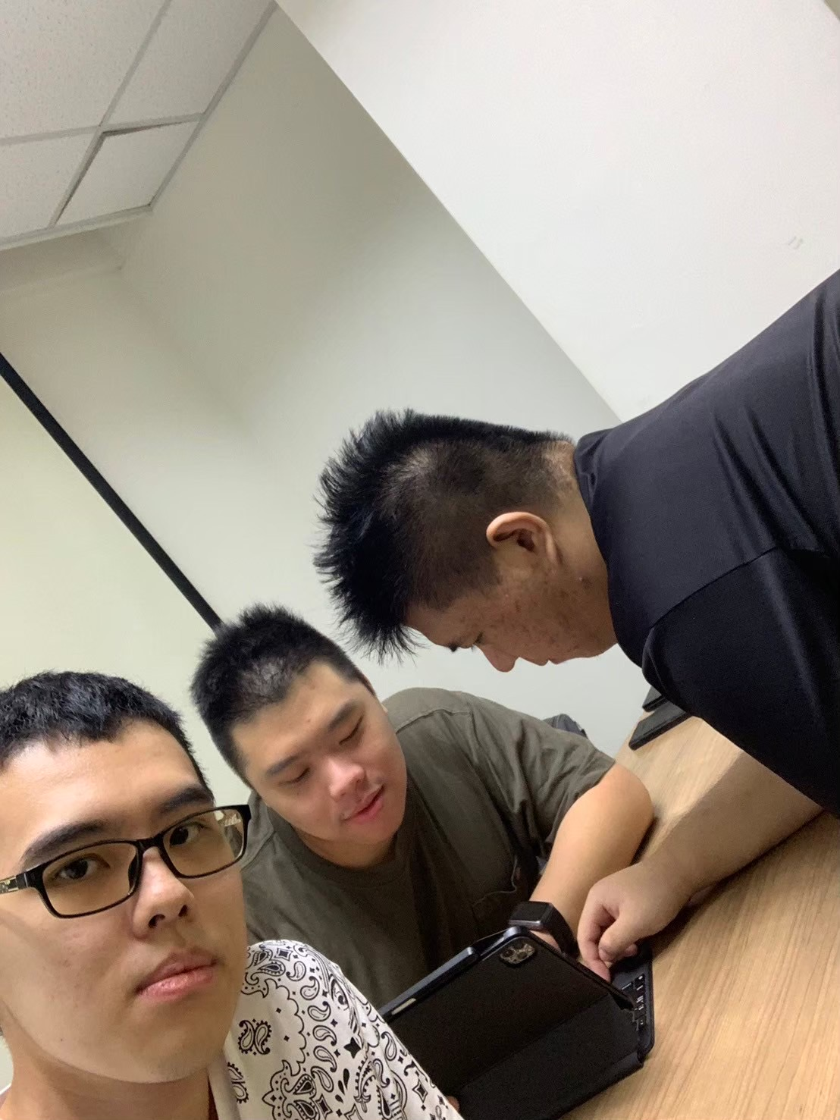

#### 心得報告

* 心得： Java 的物件導向使用起來比 C++ 還要簡單一點。
* ChatGPT：

1. 請問物件導向中，多型的意思

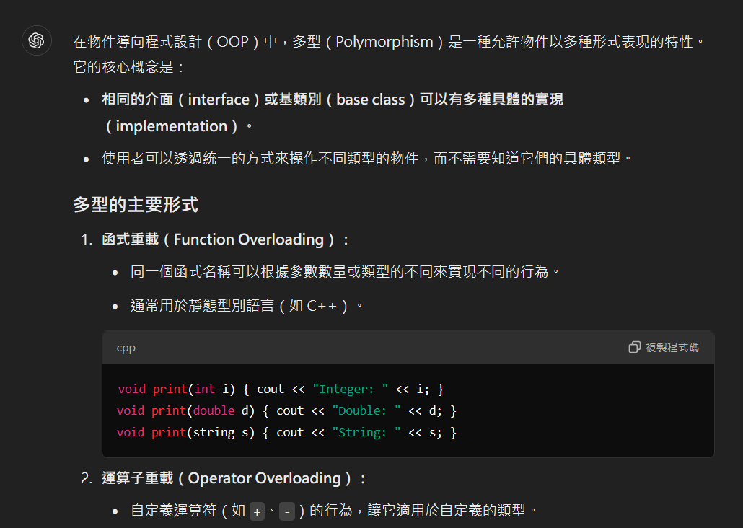

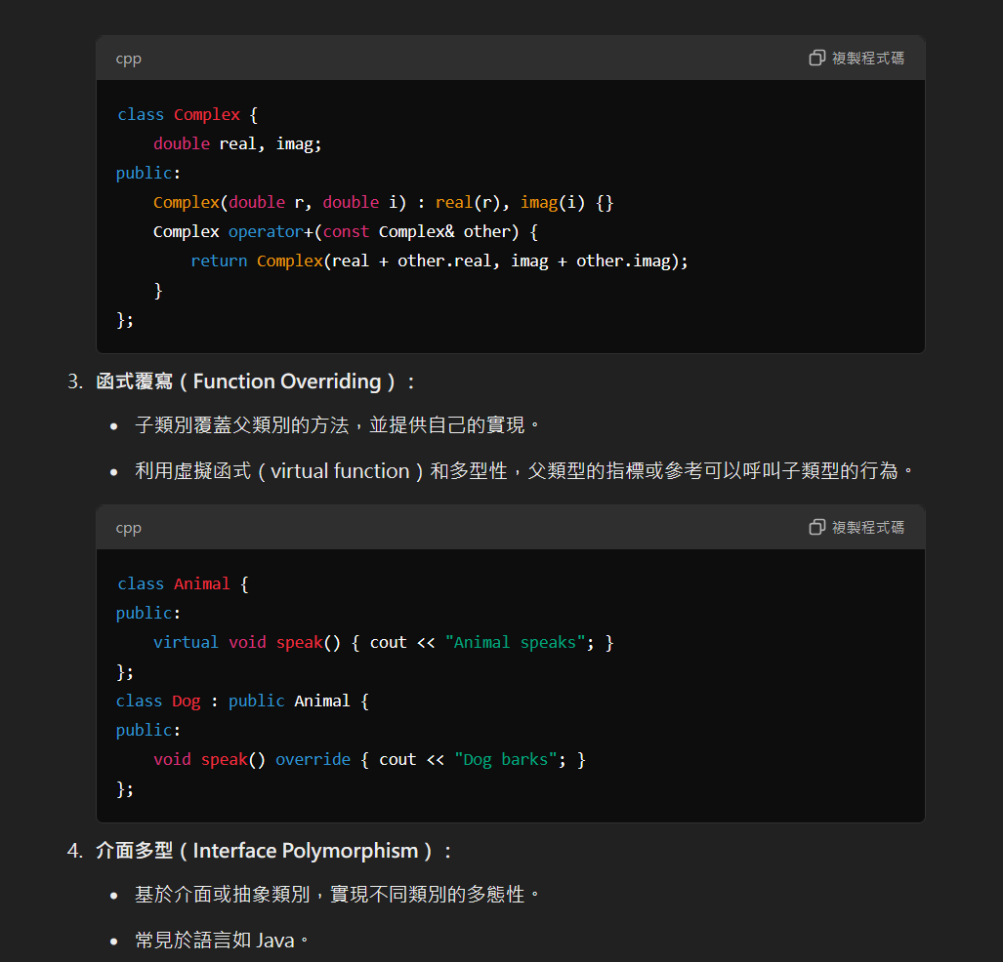

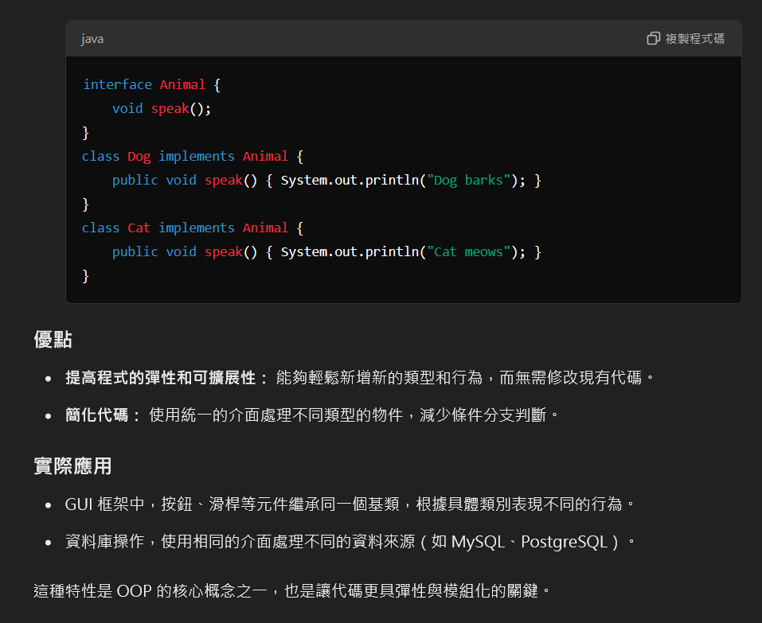

2. 請問在 Java 中，函式複寫是否一定需要 @Override?

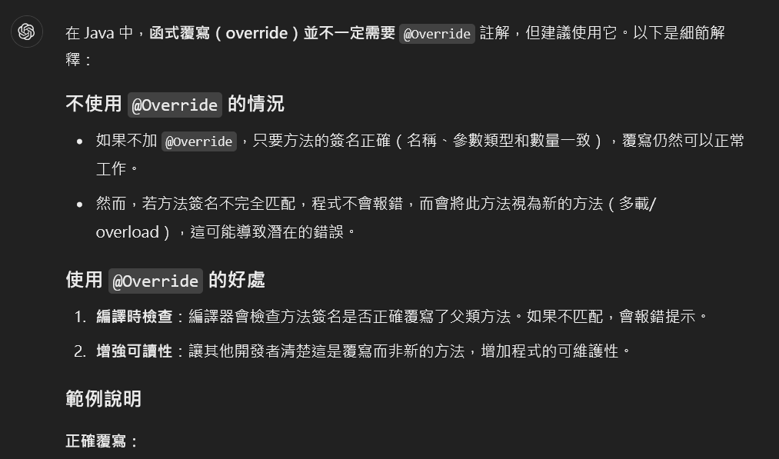

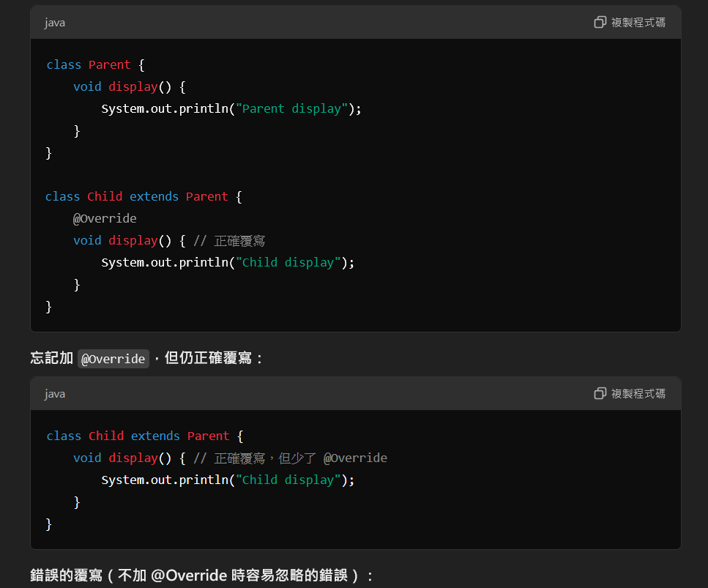

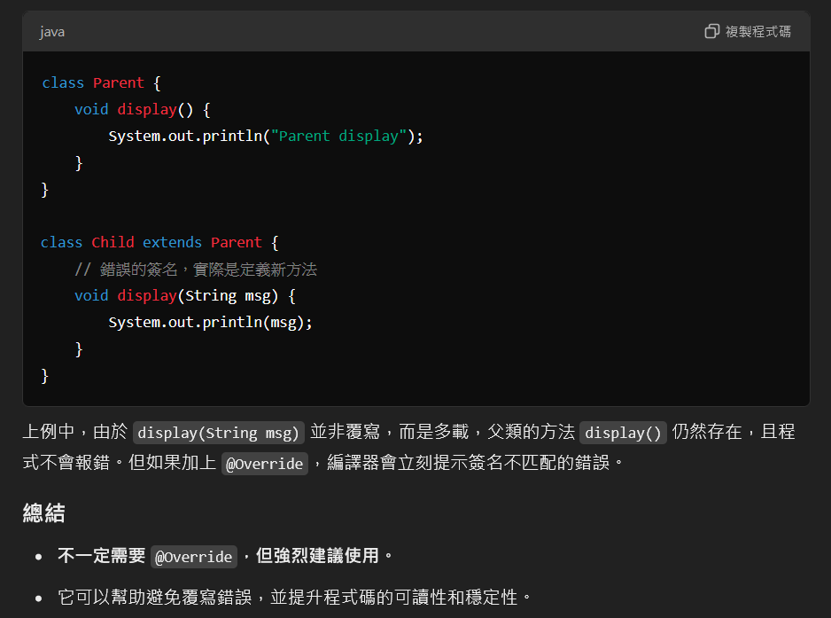

3. 請問在 Java 中， interface 可以加上 abstract 嗎

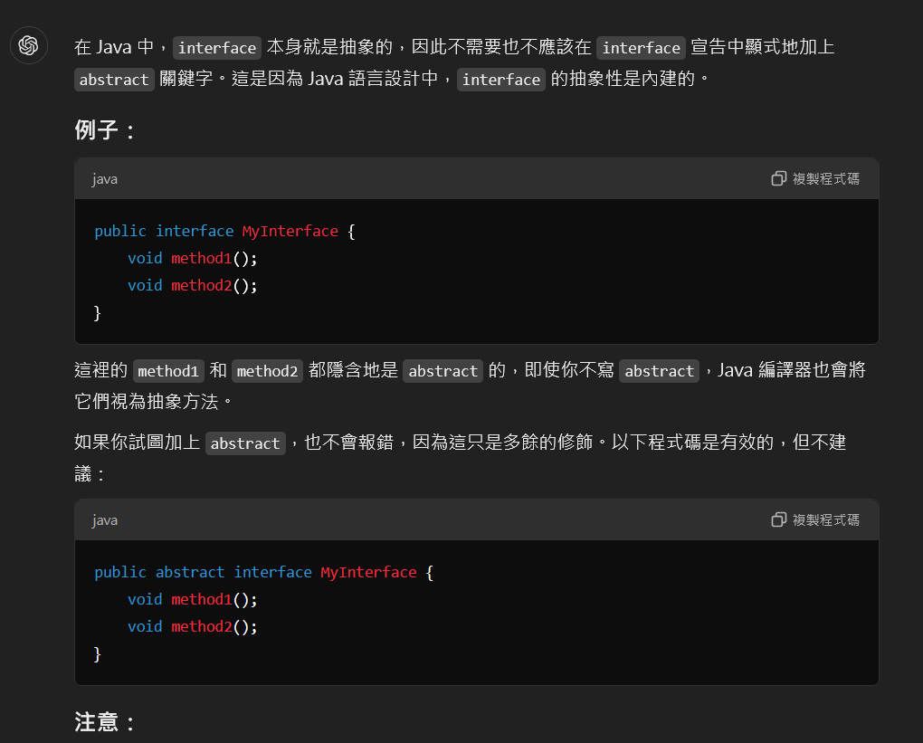

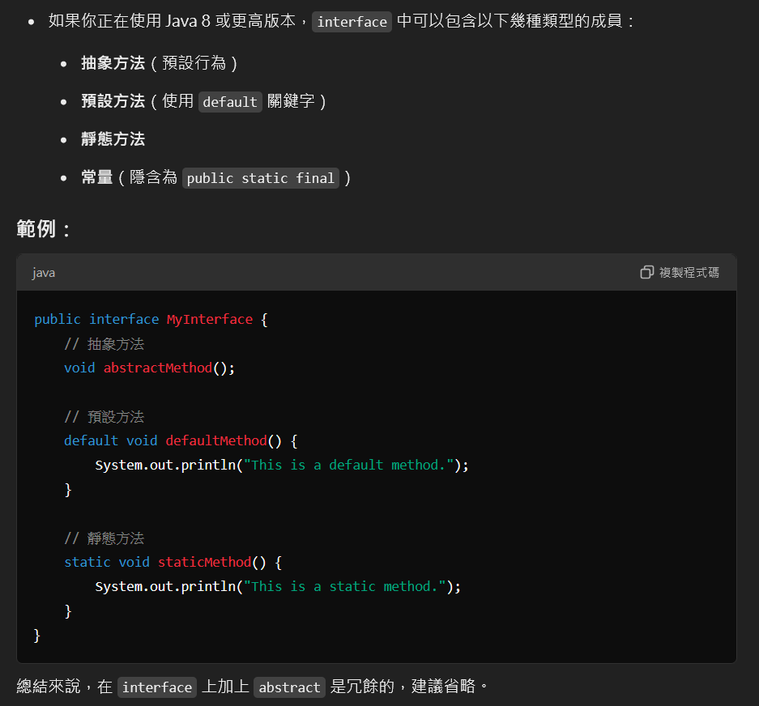

* GitHub 程式連結：https://github.com/WoemTheCat/CH4
* GitHub 的截圖：

